**Міністерство освіти і науки України**

**Національний університет «Запорізька політехніка»**

кафедра програмних засобів

**ЗВІТ**

з лабораторної роботи № 3

з дисципліни “Управління ІТ проектами:

«управління завданнями проекту за допомогою канбан-дошок»

Виконав:

студент групи КНТ-227 С.Р.Медведєв

Прийняв:

асистент Ж.К. Камінська

2020

**Мета роботи:** одержання практичних навичок організації комунікації членів проектної команди.

**Завдання на лабораторну роботу**

1. Створіть команду з 3-5 студентів групи в Slack.

2. Створіть канали для обговорення.

3. Інтегруйте робоче середовище з Google Drive, Trello та GitHub. Продемонструйте результати інтеграції.

4. Підготуйте звіт з лабораторної роботи.

**Хід роботи**

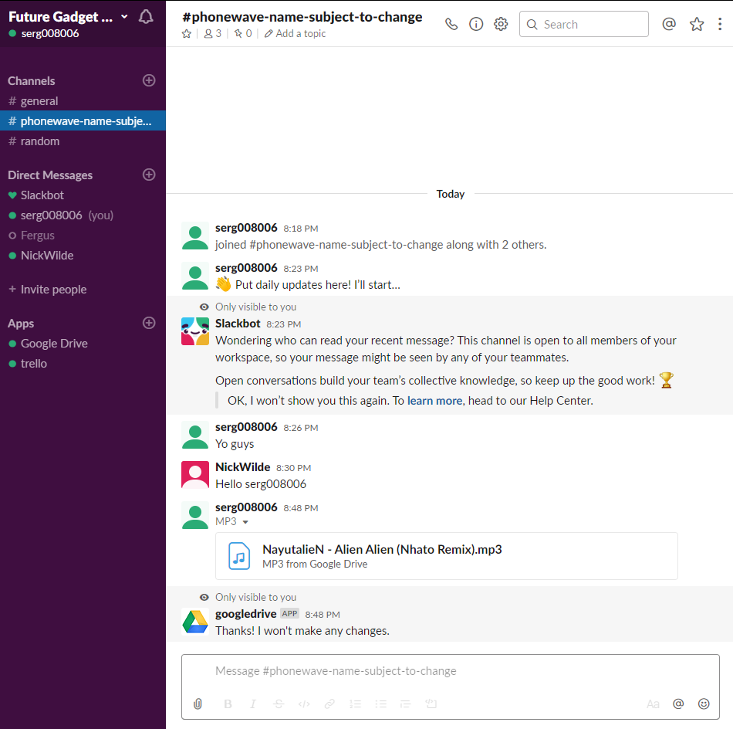

Рисунок 1.1 – Інтеграція робочого середовища з GoogleDrive

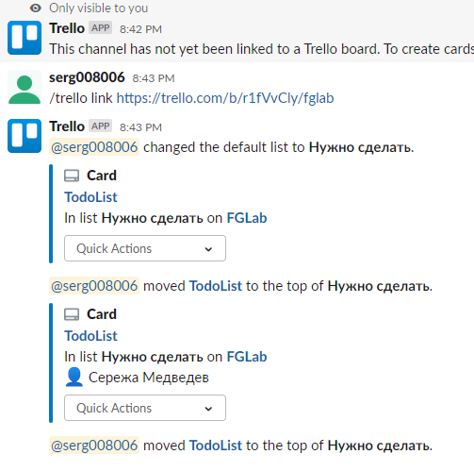

Рисунок 1.2 – Інтеграція робочого середовища з Trello

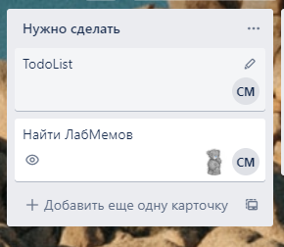

Рисунок 1.3 – Результат інтеграції з Trello

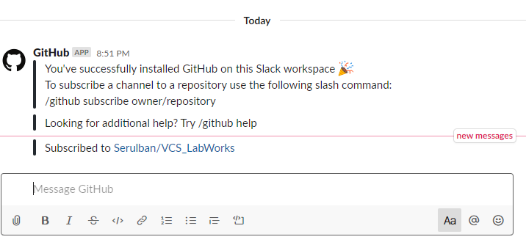

Рисунок 1.4 – Інтеграція робочого середовища з GitHub

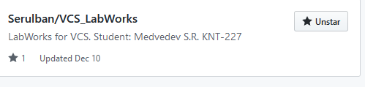

Рисунок 1.5 – Репозиторій GitHub для інтеграції

**Висновки**: виконавши цю лабораторну роботу, я одержав практичних навичок організації комунікації членів проектної команди.